Chủ đề: [Giải toán 6 sách kết nối tri thức với cuộc sống] tập 2 - Bài 41: Biểu đồ cột kép. (Chương 9 - Dữ liệu và xác suất thực nghiệm).
Dưới đây Đọc tài liệu xin gợi ý trả lời Bài 9.21 trang 86 SGK Toán lớp 6 Tập 2 sách Kết nối tri thức với cuộc sống theo chuẩn chương trình mới của Bộ GD&ĐT:

Giải Bài 9.21 trang 86 Toán lớp 6 Tập 2 Kết nối tri thức
Câu hỏi : Biểu đồ Hình 9.23 cho biết số lượng quạt trần và quạt cây bán được tại một cửa hàng điện máy trong năm 2018.
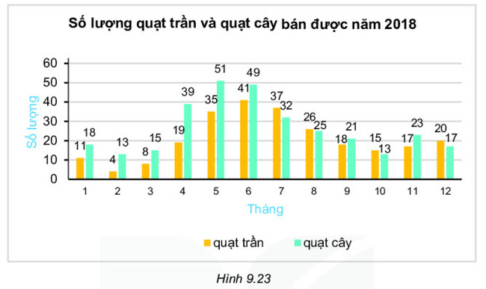
Các loại quạt có xu hướng bán chạy hơn vào mùa nào trong năm?
Giải
Từ biểu đồ cột trên ta nhận thấy, cột ở tháng 5, 6, 7 cao nhất nên các loại quạt có xu hướng bán chạy hơn vào các tháng 5, 6, 7 trong năm.
-/-
Vậy là trên đây Đọc tài liệu đã hướng dẫn các em hoàn thiện phần giải toán 6: Bài 9.21 trang 86 Toán lớp 6 Tập 2 Kết nối tri thức. Chúc các em học tốt.

